|  |  |
| --- | --- |
| aPPIUM  學習紀錄及錯誤點 | 摘要  受測對象：ZMoney  受測類型：Android 11 實體手機  測試架構：Appium + Python  鄭又寧  2024/03 開始 |

目錄

● 自動化測試介紹及流程 1

✓ Appium 架構與設計哲學 1

✓ 各模組做的事 2

【指定元素的資料】 2

● 架設Appium測試環境 6

● 驗證環境架設成功 6

● 元素定位方式 6

# 自動化測試介紹及流程

## Appium 架構與設計哲學

* 不應該為了自動化而修改或重新編譯（recompile）應用程式。
* 不應該被鎖定在特定語言或框架之下撰寫、及進行測試。
* 自動化測試框架不應該在 APIs 重造輪子，重複已有的東西。
* 無論在名義上/精神上/實做上，自動化測試框架應該開源。

【優點】

1. 可以直接使用APK測試。

【缺點】

## 各模組做的事

* 利用WEditor找UI指定元素的資料，用以定位。
* 利用ADB連結手機。
* 利用Appium-Python-Client開發測試內容。
* 利用UiAutomator2模擬點擊等動作。
* 利用Appium Server進行自動化。

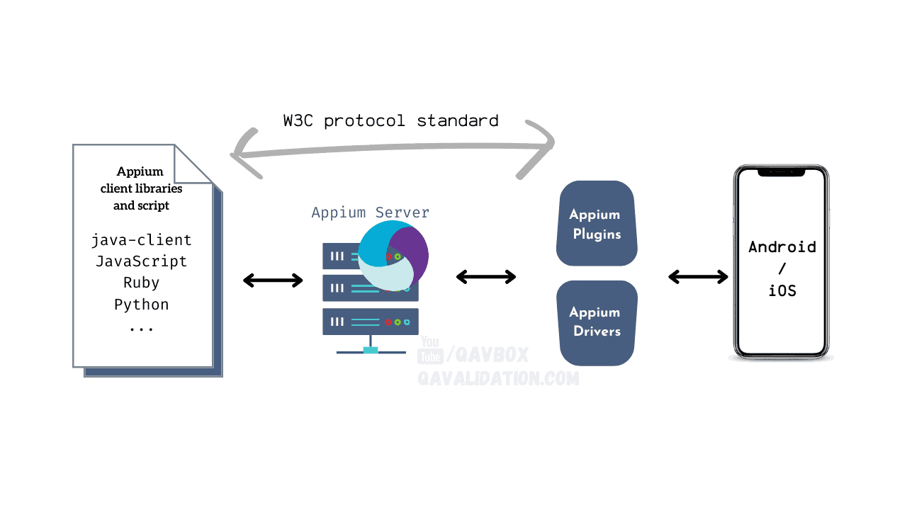

### 【指定元素的資料】

想要查看UI元素的資料有三種方法，按照效率及方便程度，選擇第一種方法。

1. (選擇)Python的WEditor模組

※安裝方法請見下一章節。

* 1. 使用UiAutomator2，因此可以與Appium Server共存
  2. 查詢介面為WEB，簡單明瞭，且同時提供package / activity / XPathLite / className

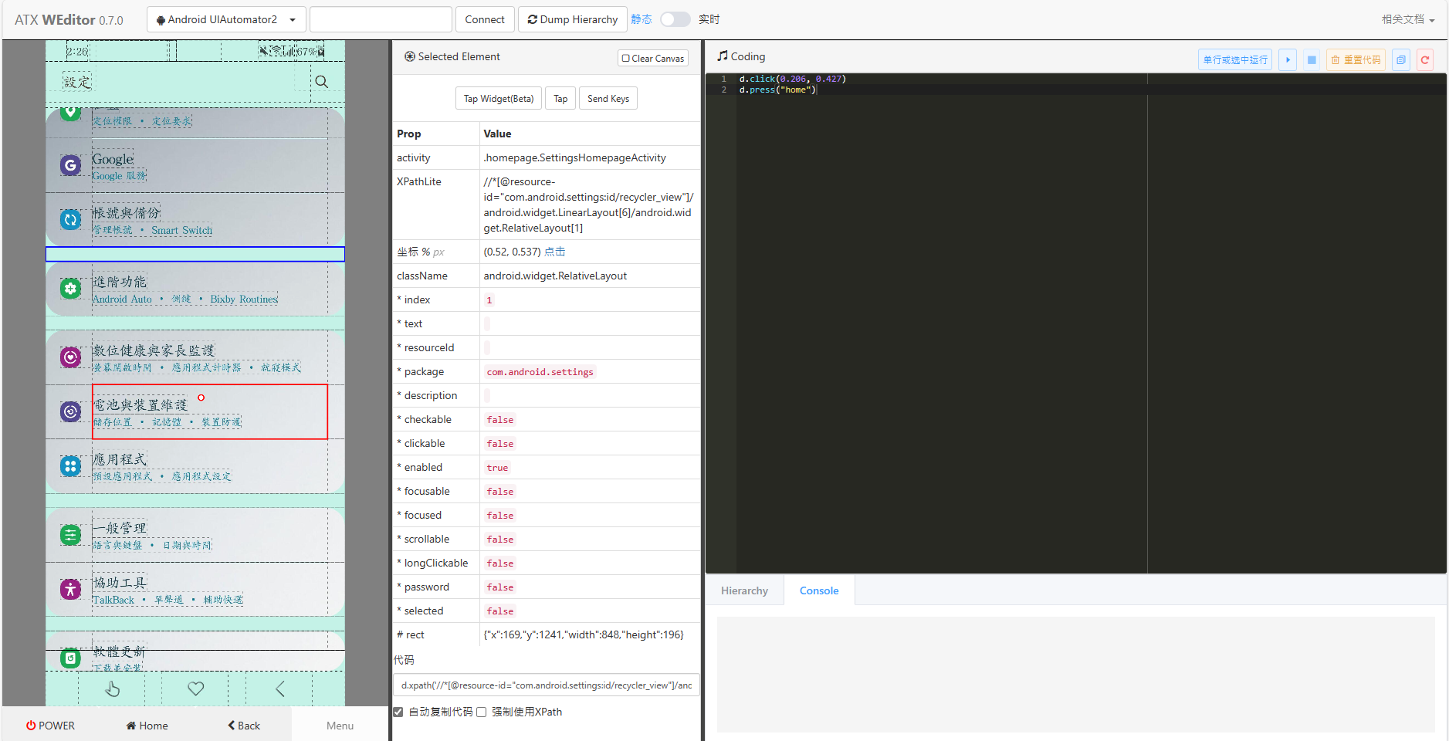

1. Android SDK的uiautomatorviewer.bat
   1. 使用UiAutomator，因此**不可以**與Appium Server共存！！！
   2. 只有提供className / package
   3. 為Android提供的工具，下載android studio 或Android SDK就可以獲得，但需要設定Java，設定上容易出現相容性問題。
   4. 會另開視窗

路徑：C:\Users\s7500\AppData\Local\Android\Sdk\tools\bin

相關系統變數：

|  |  |
| --- | --- |
| ANDROID_SDK_ROOT | C:\Users\s7500\AppData\Local\Android\Sdk |
| JAVA_HOME | C:\Program Files\Android\jdk\jdk-8.0.302.8-hotspot\jdk8u302-b08 (備註：應該是安裝android studio時帶得JDK8，此版本有自動加裝JRE，新JDK聽說沒有，因此會出問題) |
| CLASSPATH | .;%JAVA_HOME%\lib;%JAVA_HOME%\lib\tools.jar |
| PATH | %ANDROID_SDK_ROOT%、%JAVA_HOME%\bin、  %JAVA_HOME%\jre\bin、  C:\Program Files (x86)\Android\android-sdk\platform-tools |

安裝時遇見的問題：

**Djava.ext.dirs=C:\\Users\\s7500\\AppData\\Local\\Android\\Sdk\\tools\\lib\\x86_64;..\\lib is not supported. Use -classpath instead.**

**Error: Could not create the Java Virtual Machine.**

**Error: A fatal exception has occurred. Program will exit.**

* + 1. 系統變數需加上CLASSPATH
    2. Java 虛擬機配置有問題，可能原因(準確原因不知道)：
       1. 系統變數設定錯誤
       2. JAVA版本不相容
       3. 沒有安裝JRE
       4. 空間不足

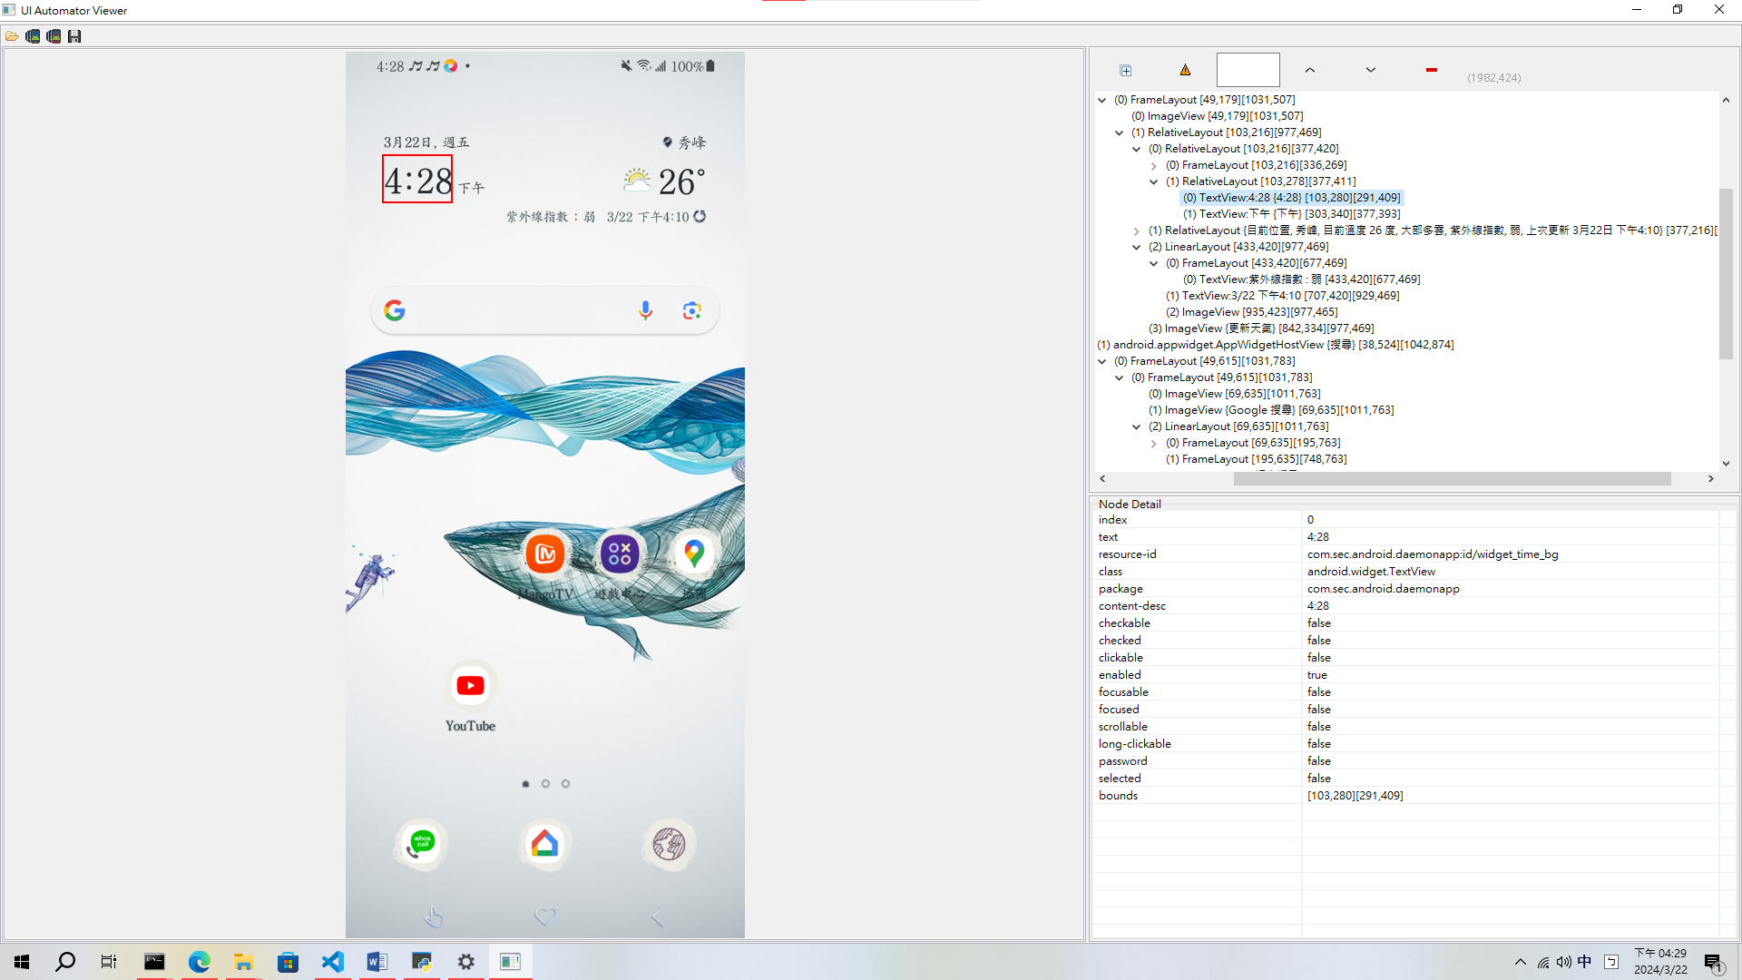

1. 透過系統log查看appPackage/appActivity(書上的方法)
   1. Android無時無刻都在刷新log，資料量很龐大，以關鍵字Displayed搜尋，也會有很多個，很難鎖定確切的appPackage/appActivity。
   2. 資料量過於龐大，ADB容易卡住，造成電腦當機。
   3. 不能針對頁面元素。

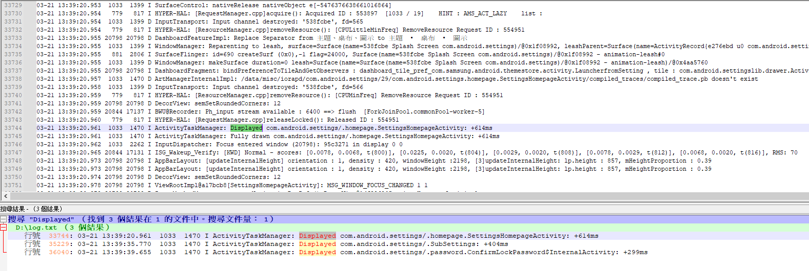

# 架設測試環境

## 安裝Node.js

## 安裝JDK

## 安裝Appium Server

## 安裝Python(省略)

## 安裝Appium-Python-Client

1. 打開CMD，輸入pip install Appium-Python-Client

## 安裝UiAutomator2及WEditor

1. 打開CMD，輸入set PYTHONUTF8=1 (如果沒有，後面會跳錯誤訊息CP950編碼異常)
2. 輸入 pip install –U weditor==0.7.0 (UiAutomator2會一起被安裝)
3. (請確定ADB系統變數已被正確辨認)使用USB線連接手機
4. 輸入 系統uiautomator2 init，並確認success訊息  
   該動作會在手機裡安裝ATX APP，若沒有執行，會一直跳下列錯誤  
   **Local server not started, start with python -m weditor**  
   ※備註：網路上查都是輸入python -m uiautomator2 init，但不會有反應。
5. 輸入 weditor –shortcut  
   此指令會在桌面設定捷徑，可以點擊開啟。

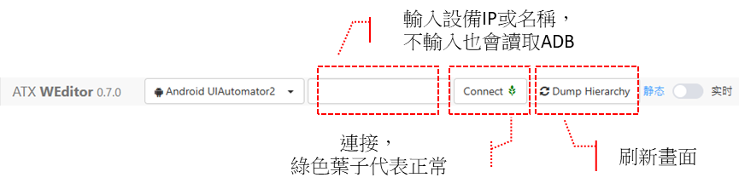

## 設定系統環境變數

|  |  |
| --- | --- |
| 使用者變數 | |
| ANDROID_SWT | C:\Users\s7500\AppData\Local\Android\Sdk\tools\lib\x86_64 |
| NODE_PATH | D:\Janny\nodeJs |
| PATH | %NODE_PATH%、%ANDROID_HOME% |
| 系統變數 | |
| PATH | %NODE_PATH%、%ANDROID_HOME%、C:\Program Files\Common Files\Oracle\Java\javapath、C:\Program Files (x86)\Android\android-sdk\platform-tools (ADB) |

在CMD分別輸入 adb version 、java –version 、node –v，確認正確取得版本號。

# 驗證環境架設成功

# 元素定位方式